_________________________Andre M X Lima_______________________

Exercícios Densidade Independente

Ex1) Quanto maior o lambda, maior é o crescimento da população, sendo que a população está estável quando lambda = 1.
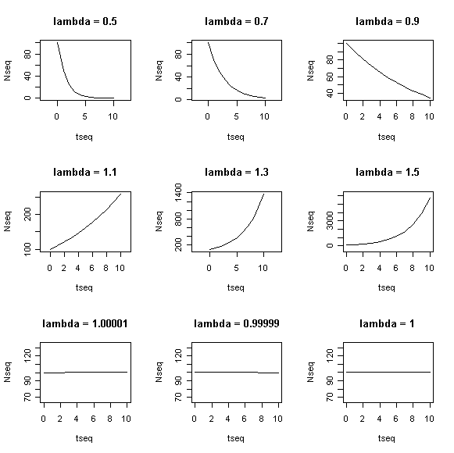

Ex2)
Lambda médio de 1966-1967: 1.176471
Lambda médio de 1966-1969: 1.260252
Lambda médio de 1966-1973: 1.086721
Lambda médio de 1966-1975: 1.107583

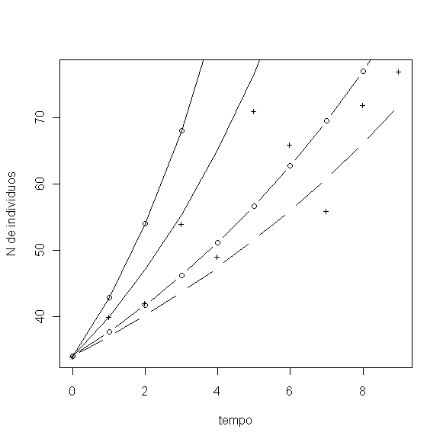
Cada lambda projetou o número de indivíduos da população de forma distinta, sendo que (obviamente) a função calculada com o lambda estimado da média de 10 anos de dados (tracejado com círculos) resultou na curva que parece mais central a todos os pontos dos dados observados (+).
Ex3)
Tempo de duplicação para:
r=0.01 -> 69.3147181,
r=0.1 -> 6.9314718,
r=0.5 -> 1.3862944,
r=1 -> 0.6931472.

Ex4)
1)
Valor final:
-Juros de 1.1%, 100 parcelas, inicial a 270 -----> valor final de R$ 48.751,62
-Juros de 0.7%, 50 parcelas, inicial a 620 ------> valor final de R$ 36.964,25
2)
- Juros de 1.1% -----> 100 parcelas de 487,51
- Juros de 0.7% -----> 50 parcelas de 739,28
3)
- Juros de 1.1% -----> Quase dois carros (1.80 )
- Juros de 0.7% -----> Um carro e um quinto (1.19)
4)
- Juros de 1.1% -----> duplica no tempo 63
- Juros de 0.7% -----> duplica no tempo 99
5)
Leão de chácara...

Ex5)
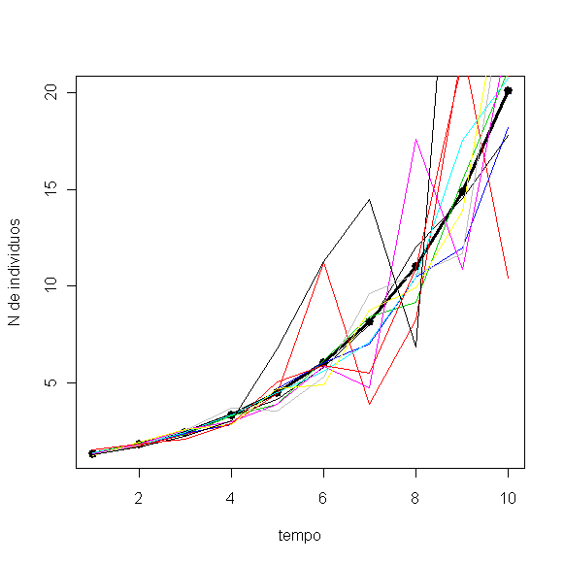
Afirmação: Uma população com uma taxa média de crescimento positiva, não corre risco de extinção!
Como demonstra o gráfico acima, as curvas de crescimento simuladas para 10 populações com o mesmo fator intrínseco de crescimento ( “r”), porém, com variâncias distintas, tornam-se notavelmente diferentes ao longo do tempo. Quanto maior a variância do “r”, maior susceptibilidade da população a grandes oscilações a cada geração, o que cria um risco de extinção potencial mesmo para espécies com taxa média de crescimento positiva.

